第二十三届江苏省青少年机器人竞赛
MakeX机器人项目规则-数智先锋（终定版）
（初中组）

一、参赛要求
1.1人数要求：
参赛以队伍为单位，每支队伍的参赛选手数量为2-4人，指导老师1-2名。
1.2年龄要求：参赛选手必须为国内义务教育初中阶段的在校学生。
注：参赛选手和指导老师定义详见《江苏省青少年机器人竞赛总则》。
1.3分工要求：
每个人在队伍中各司其职，担任操作手、观察手、机械师、程序员等团队角色。比赛时每个参赛队伍只能派出1名操作手和1名观察手。操作手负责操控机器人，观察手负责协助操作手观察道具状态并给出建议。

二、比赛流程
赛事日程将根据实际情况确定。
2.1 队伍报到
参赛队伍到达场馆后，指导老师与参赛选手应携带身份证或其他有效证件到报到处为队伍签到登记并领取参赛物料。在报到时间结束后，将不再受理队伍报到与检录事宜。
2.2 机器人检录
检录员将严格按照检录要求对参赛队伍的机器人进行安全检查。正式比赛前还会对机器人进行赛前检录。未通过检录的机器人需重新调整后再次检录直至检录通过，机器人检录未通过的队伍不得参加比赛。机器人检录环节还将对队伍自制的环保旗帜进行检录。
2.3 赛程公布
组委会将在比赛开始前至少30分钟进行赛程公布（包含对阵表、比赛场次及时间、红蓝方等信息）。
2.4 适应场地
参赛队伍在完成机器人检录后可适应场地，适应场地安排以组委会公布为准，队伍需排队等候入场安排。并非所有比赛都设有适应场地环节，请以实际情况为准。

2.5 正式赛
2.5.1资格排位赛
每支参赛队伍将进行四场正式赛，但根据实际情况，正式赛的场数可能有所增减。正式赛阶段，红蓝双方由系统自动匹配(或为抽签决定,以组委会通知为准)，参赛队伍根据比赛胜负关系获取胜平负积分。正式赛以联盟对抗形式进行，每轮比赛的联盟队友与联盟对手将由系统随机分配(或为抽签决定,以组委会通知为准)。
每场正式赛中，队伍均将获得胜平负分。如队伍获胜则将获得3分，平局将获得1分，战败无法获得分数。最终按照排位分进行排名，若有队伍排位分相同，则按以下规则决出排名高低：
（1）对比队伍资格排位赛阶段总净胜分，得分高者排名靠前；
（2）若以上仍相同，则对比资格排位赛阶段总得分，得分高者排名靠前；
（3）若以上仍相同，则对比资格排位赛阶段单场最高分，得分高者排名靠前；
（4）若以上仍相同，则排名相同的队伍进行一对一的加赛一场，总得分高者获胜。

2.5.2联盟选择仪式
在联盟选择仪式中，晋级队伍按照资格排位赛排名进行联盟选择，在本环节中组成的联盟将作为淘汰赛的联盟组合。按照产生顺序，联盟将被命名为“联盟一”，“联盟二”，“联盟三”……以此类推。队伍进行联盟选择仪式时，需遵守以下规则：
（1）排名前50%的队伍拥有一次拒绝权，第一次被选择时，该队伍可以拒绝，拒绝权在使用一次后将自动失效，排名位于后50%的队伍被选择时无拒绝权，被所选队伍拒绝时，队伍可继续选择下一联盟队友，直至结成联盟。
（2）联盟选择仪式开始前未到场的晋级队伍视为自愿放弃选择权，联盟选择仪式结束时未到场的晋级队伍视为自愿放弃比赛。若联盟选择仪式出现晋级队伍弃赛的情况，晋级名额按照资格排位赛排名顺延。
晋级比例如下，但根据不同比赛的实际情况，晋级比例可能有所缩减：
参赛队伍数量：121支及以上 晋级队伍数量：64支队伍
参赛队伍数量：65-120支 晋级队伍数量：32支队伍
参赛队伍数量：32-64支 晋级队伍数量：16支队伍
参赛队伍数量：12-31支 晋级队伍数量：8支队伍

2.5.3淘汰赛
在数智先锋赛项的淘汰赛阶段，联盟选择环节产生的联盟将按规定赛程两两对决（红蓝双方由系统自动匹配），双方采用三局比赛决出胜负，获得“两胜”或“一胜两平”的联盟可晋级下一轮比赛，直至选出冠亚季军。
若三局比赛，联盟出现“一胜一负一平”或“三平”的战绩，则按以下规则决出获胜的联盟:
（1）若胜负分相同，则对比本场三局比赛的总净胜分，得分高者排名靠前；
（2）若以上仍相同，则对比本场三局比赛的最高分，得分高者排名靠前；
（3）若以上仍相同，则进行加赛，直至分出胜负。
以晋级32支队伍为例，淘汰赛赛程如下：
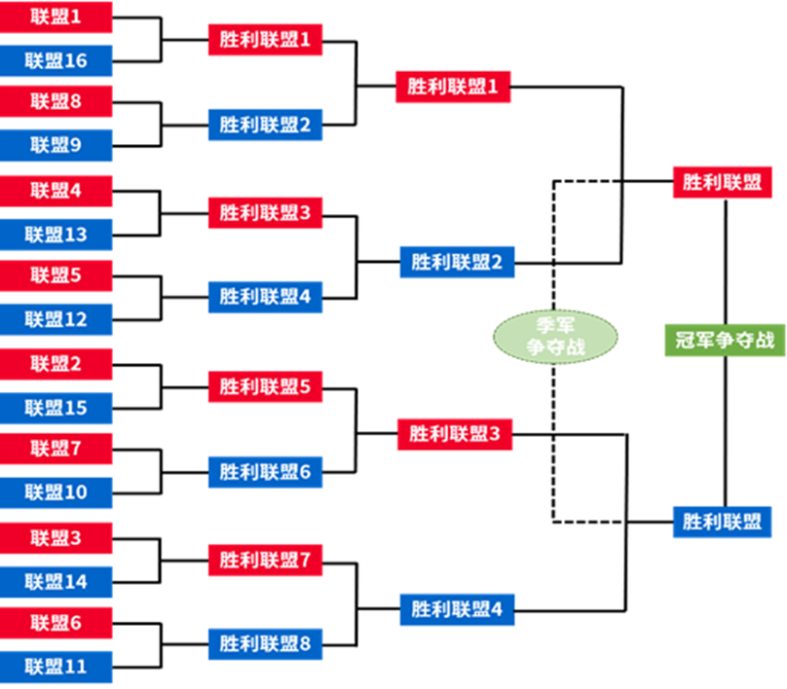

三、比赛内容
MakeX 初中组的比赛主题是《数智先锋》。
计算机算法是人工智能的核心技术之一，通过算法延伸到计算机视觉、语音识别、大数据处理、机器人技术等领域。在全新的对抗赛中，面对无垠的地图、未知的对手、重重的关卡，少年巧妙运用计算机算法突破重围、步步为营，打击网络诈骗和网络犯罪，净化网络世界，打造干净有序的网络空间。
3.1玩法简介
MakeX 初中组为竞技对抗赛，每场比赛分为红蓝两个联盟，每个联盟由2支战队组成。
比赛包含自动控制阶段和手动控制阶段。参赛战队需要根据比赛要求，通过程序自动控制机器人或手动操控机器人来完成相应的比赛任务。比赛结束后，裁判计算双方各项任务得分之和，分数高的联盟将获得比赛胜利。

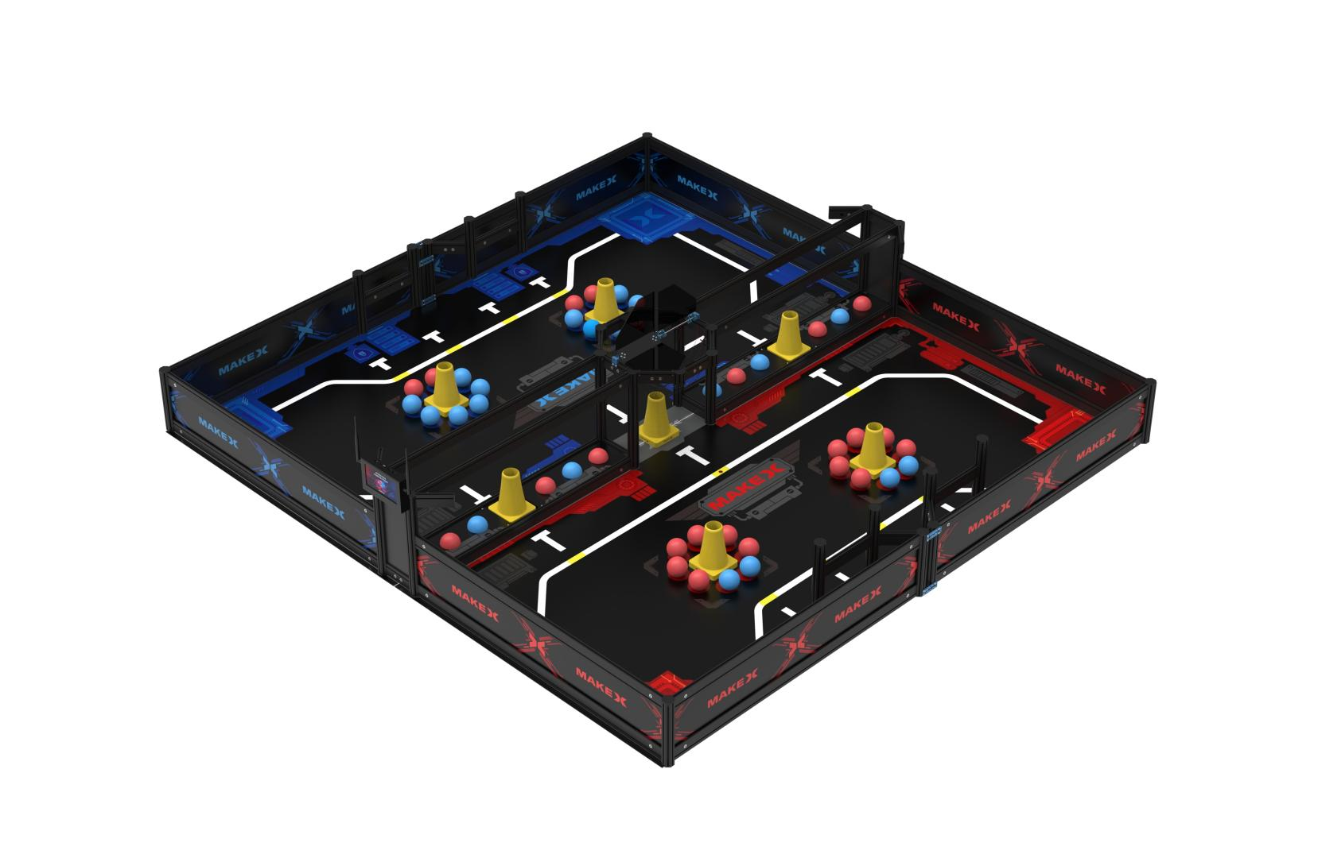

图3.1 比赛场地轴侧图
3.2场地说明
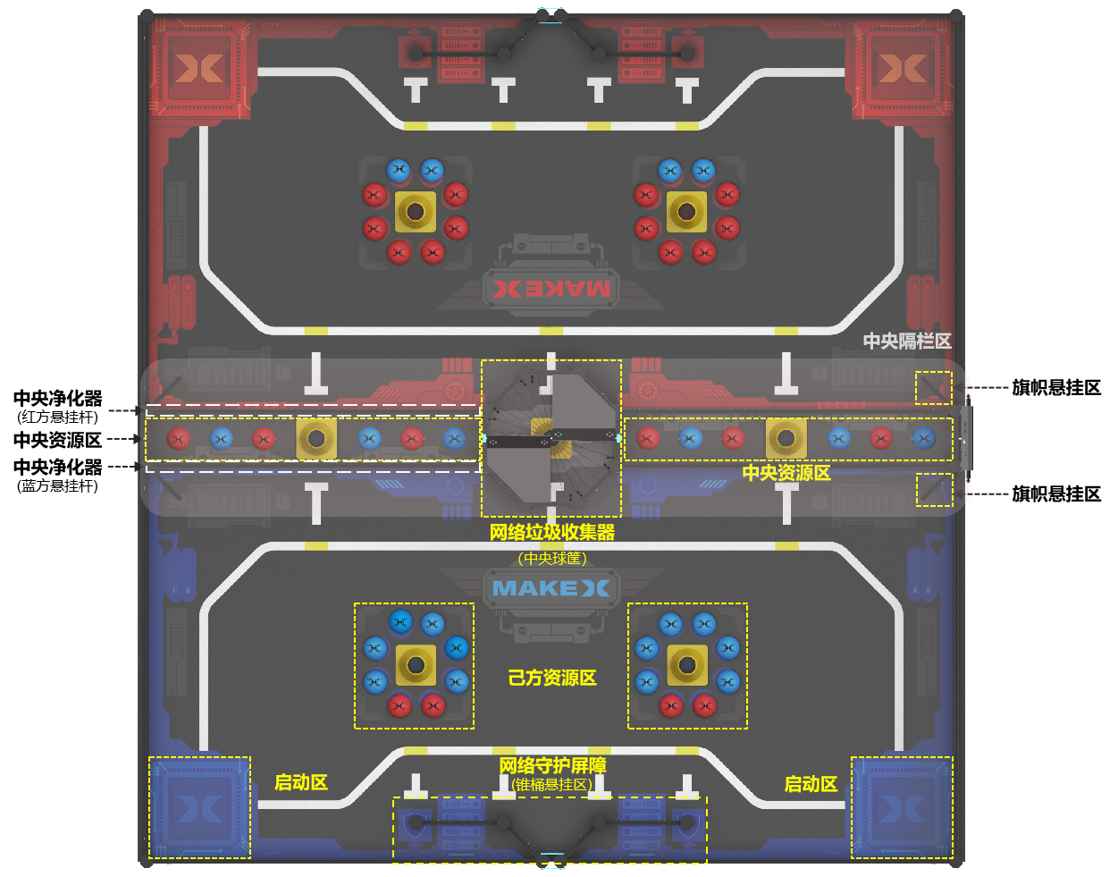
MakeX 初中组比赛场地由地图和边框组成。场地大小为2532mm*2426mm的矩形区域，其中比赛地图尺寸为 2443mm*2215mm，场地四周边框高度为255mm，厚度为15mm。场地主要区域为启动区、己方资源区、网络守护屏障区（锥桶悬挂区），以及由中央资源区、网络垃圾收集器（中央球筐）、中央净化器（悬挂杆）组成的中央隔栏区。

图3.2-1 场地区域说明图
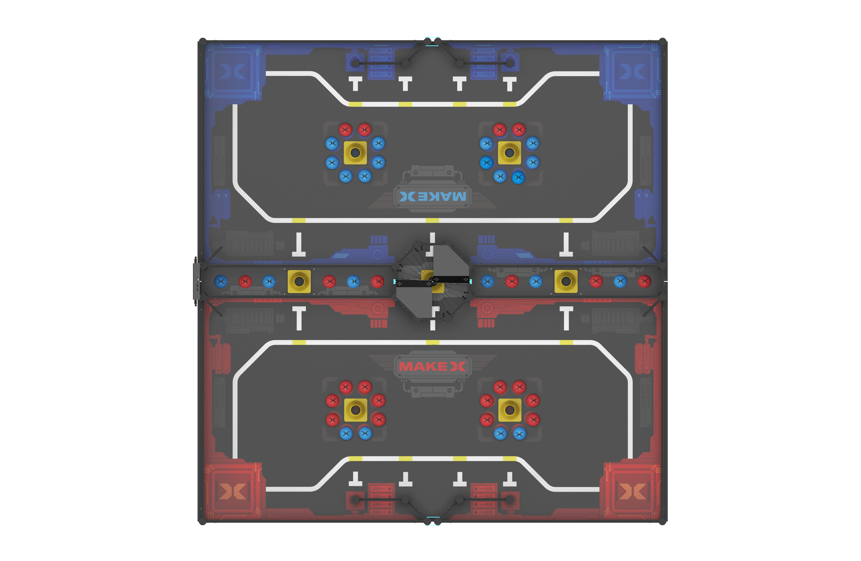
场地划分为红方阵地、蓝方阵地和中央隔栏区。双方机器人仅允许在各自的阵地内完成相应的任务。

图3.2-2 场地俯视图

3.2.1 启动区：
启动区是比赛开始前机器人静止放置的区域，位于场地的四个角落。红蓝方各有2个启动区，尺寸为320mm*320mm。
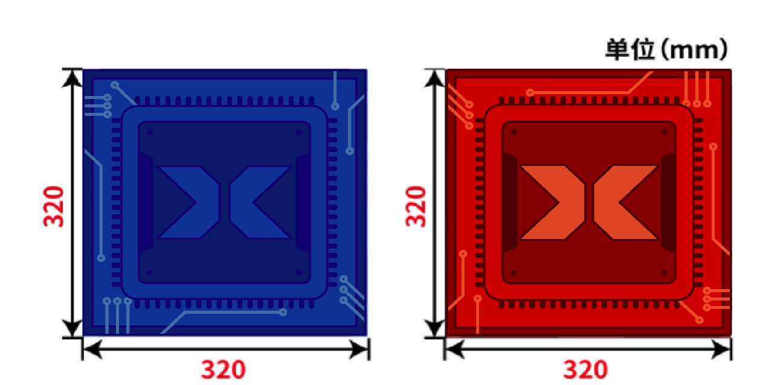

图3.2-3 启动区示意图

3.2.2 己方资源区：
己方资源区位于己方场地内，红蓝双方各有2个己方资源区，全场共计四个；每个己方资源区放置净化滤芯（球类），包括隐私保护滤芯（红球）和谣言净化滤芯（蓝球）；其中，每个己方资源区包含己方颜色的球6个，对方颜色球2个；己方区域内共计有12个己方颜色的球，4个对方颜色的球；球堆中间放置1个网络垃圾捕捉器（锥桶），红蓝双方的己方资源区各有2个锥桶。

图3.2-4 己方资源区示意图

3.2.3 网络守护屏障区（锥桶悬挂区）：
红蓝方各有 1 个网络守护屏障区（锥桶悬挂区），位于场地的正后方。由220mm扁铝、120mm扁铝以及250mm八棱柱组成。
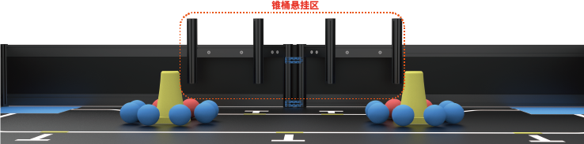

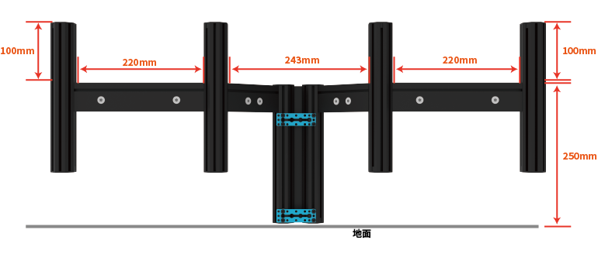

图3.2-5 锥桶悬挂区示意图
3.2.4 中央隔栏区：
全场仅有1处中央隔栏区，包括中央资源区、网络垃圾收集器（中央球筐）、中央净化器（悬挂杆）三个部分，整体尺寸为：2428mm*200mm*580mm。

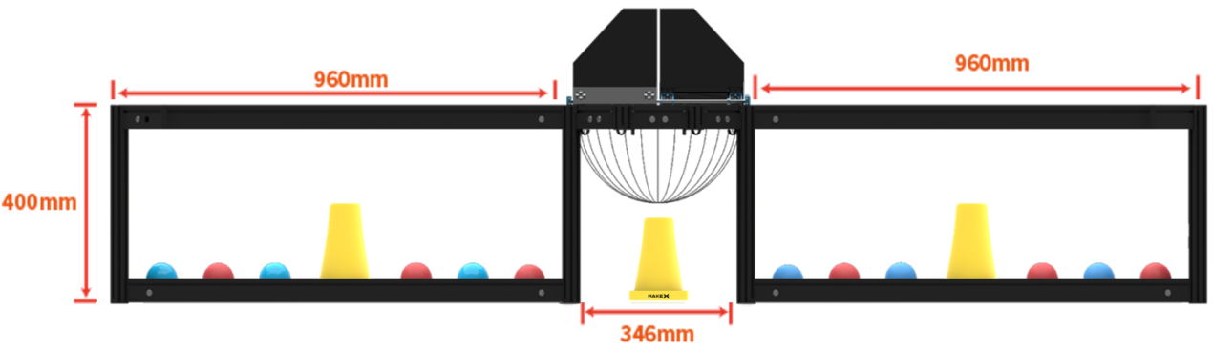

图3.2-6 中央隔栏区域示意图
中央资源区位于中央球筐两侧，由960mm、120mm扁铝以及400mm八棱柱组成，其尺寸为960mm*120mm*400mm；两边对称摆放净化滤芯（球类）、网络垃圾捕捉器（锥桶）。
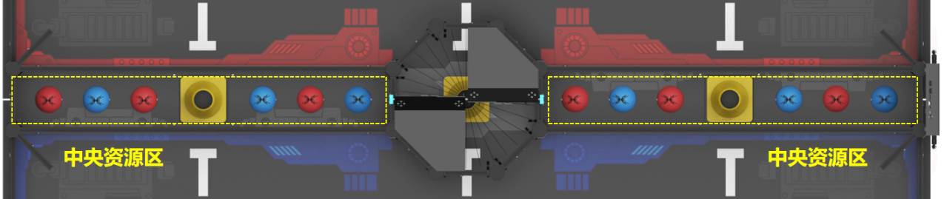

图3.2-7 中央资源区示意图
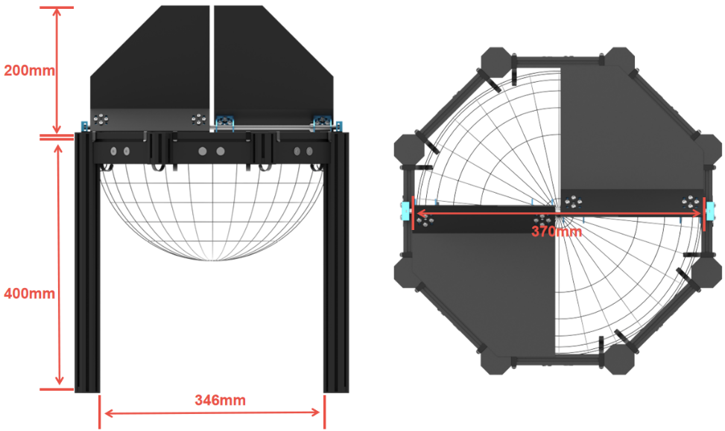
网络垃圾收集器（中央球筐）位于双方场地中央位置，是由120mm的扁铝以及八棱柱组成的一个八边形，其内部直径为370mm；整体高度为600m；球筐本体高度为400mm；其上方由两块可翻转的挡板，反转挡板高200mm；默认各方所占中央球筐的左侧挡板压下、右侧挡板立起为场地区域初始状态。

图3.2-8 中央球筐示意图
中央净化器（悬挂杆）全场有4个，红蓝双方各2个，由960mm的扁铝组成“悬挂杆”其最高点尺寸为：400mm；
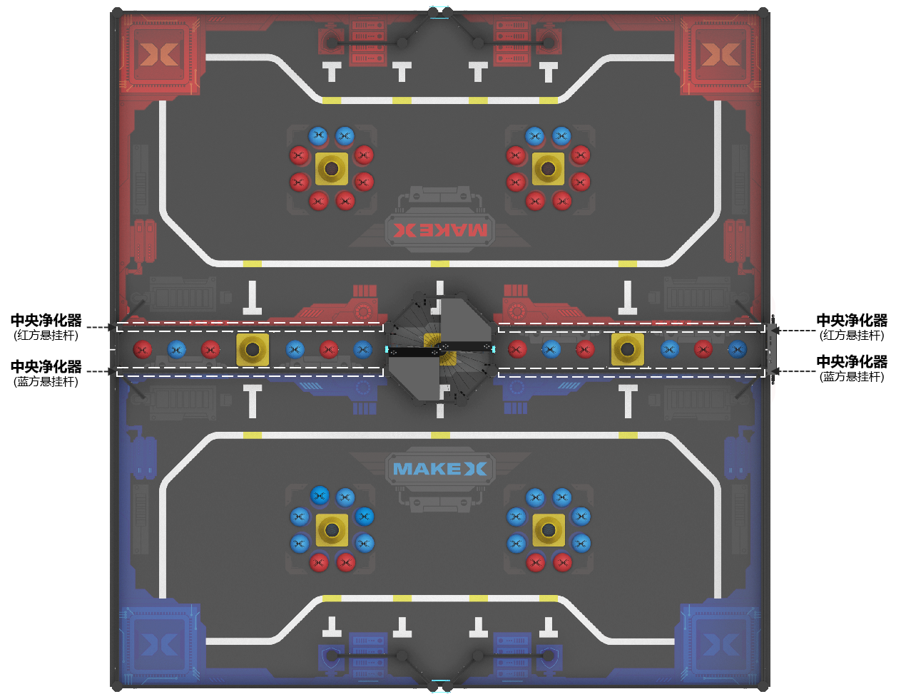

图3.2-9 机器悬挂区示意图

3.2.5 旗帜悬挂区：
红蓝双方场地各有2个对称的旗帜悬挂装置，全场共计4个旗帜悬挂区，旗杆距离地面的高度405mm，其横向扁铝长度为120mm，扁铝朝向场地内与边框呈45度，该扁铝用于悬挂战队旗帜。
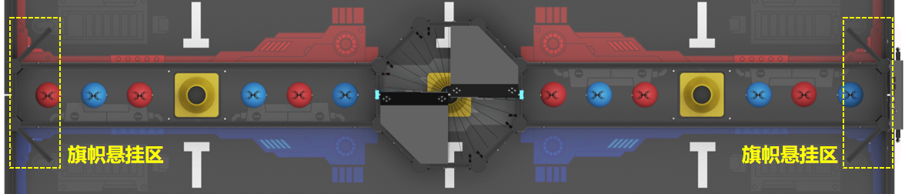

图3.2-10 旗帜悬挂区示意图
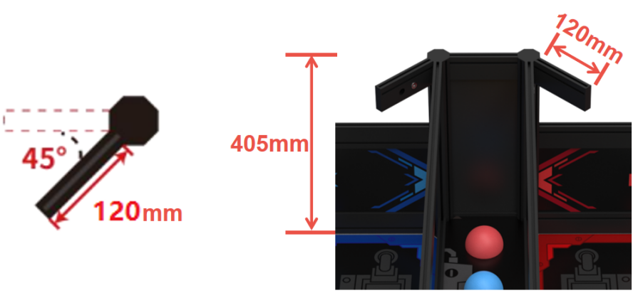

图3.2-11 旗帜悬挂区尺寸图

3.3道具清单
3.3.1 净化滤芯（球类）：
净化滤芯为场上的红球和蓝球，初始摆放位置位于中央资源区以及己方资源区。
材质：EVA；尺寸：红/蓝球尺寸均为直径70mm；数量：红/蓝球全场共有44个，红/蓝球各22个。其中红蓝双方己方资源区各有16个球，中央资源区有12个球。

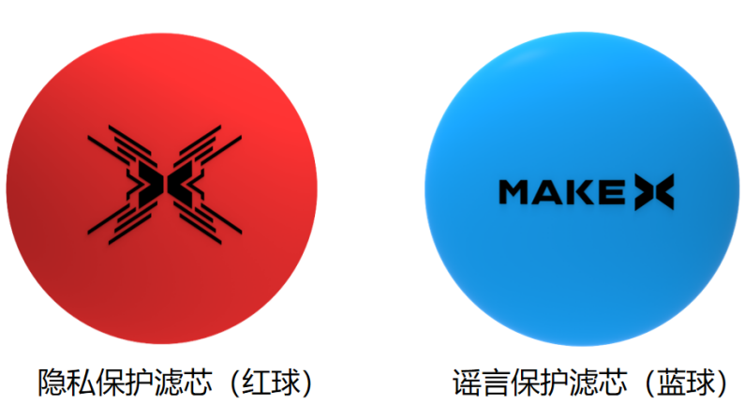

图3.3-1 净化滤芯（球类）示意图
3.3.2 网络垃圾捕捉器（锥桶）：
网络垃圾捕捉器为黄色锥桶，初始摆放位置位于中央资源区以及己方资源区。
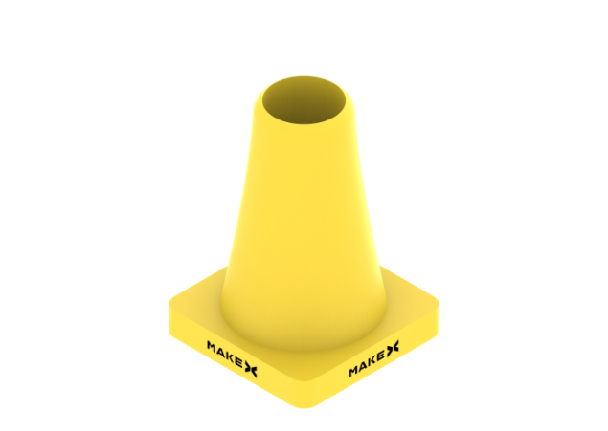
材质:EVA；尺寸：底座尺寸为120mm*120mm*20mm，整体高度为：170mm；数量：全场共有7个锥桶，其中红蓝双方场地的己方资源区各有2个，中央资源区共计3个。

图3.3-2 网络垃圾捕捉器（锥桶）示意图

3.3.3 净网旗帜（自制道具）：
净网旗帜由队伍自行制作，每支队伍仅可使用1面旗帜，队旗须由旗面、悬挂组件组成。
旗面要求：旗面材质必须为柔性材料，可用布面、纸质或其它柔性材料制作；旗面需为长方形的整面旗帜，尺寸不小于200mm（长）*150mm（宽），不可对其进行切割或异形裁剪；旗面内容必须包含“战队名称”。
悬挂组件要求：悬挂组件包括旗杆及悬挂件，悬挂组件禁止使用磁性材料。旗杆部分允许使用硬质材料，体积不超过200mm（长）*10mm（宽）*10mm（高）；
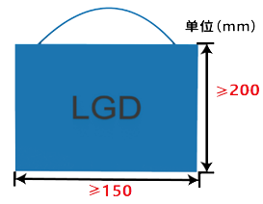
组委会鼓励参赛队在旗帜上绘制个性化的图案或文字，但是须积极向上、能够体现比赛精神，可标注出参赛学校全称。

图 3.3-3 净网旗帜示意图
注：所有场地及道具均有一定的合理公差，如开赛前参赛联盟队长对道具尺寸等方面存在异议可申请更换，当值裁判将根据实际情况决定是否替换。

3.4任务介绍及得分判定
比赛总时间为4分钟，包括自动控制阶段（30秒）和手动控制阶段（3分30秒），每个阶段选手需要完成任务见下表。在每个阶段开始和结束时，裁判会通过读秒提示选手。比赛阶段具体说明请参考“3.6 单场比赛流程”。

阶段及时间 | 比赛任务 | 任务内容
自动控制阶段 （30秒） | 收集净化滤芯 | 运行自动程序，收集己方场地以及中央资源区的红/蓝球投入中央球筐中。
 | 建立网络守护屏障 | 运行自动程序，收集己方场地以及中央资源区的锥桶在己方锥桶悬挂区进行悬挂。
手动控制阶段 （3分30秒） | 收集净化滤芯 | 操控机器人，收集己方场地以及中央资源区的红/蓝球投入中央球筐中。
 | 建立网络守护屏障 | 操控机器人，收集己方场地以及中央资源区的锥桶在己方锥桶悬挂区进行悬挂。
 | 悬挂净网旗帜 | 操控机器人，将战队旗帜悬挂在旗帜悬挂区的旗杆上。
 | 升级中央净化器 | 操控机器人，将机器人悬挂至悬挂杆上。

3.4.1 收集净化滤芯：
任务描述：本任务可在自动控制阶段和手动控制阶段完成。
自动控制阶段，机器人运行自动程序，收集己方场地和中央资源区的球，将己方颜色的球通过弹射、抛射等方式投入中央球筐中。
手动控制阶段，选手操控机器人，收集己方场地和中央资源区的球，将己方颜色的球通过弹射、抛射等方式投入中央球筐中。
得分判定：计分时刻，己方颜色球的垂直投影完全进入中央球筐内，以球筐扁铝外边为判定边界。
a.球的垂直投影完全位于中央球筐内；
b.机器人与中央球筐及中央球筐内的任意球无接触，否则已进入中央球筐内己方颜色的球全部失效；
以上判定均满足，则视为有效得分状态。
任务得分：每个成功投掷到中央球筐内的己方颜色的球获得20分。

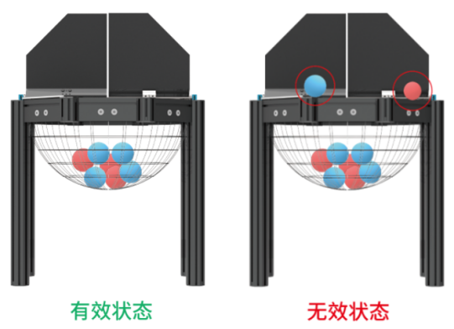

图3.4-1 球类得分状态判定

3.4.2 建立网络守护屏障：
任务描述：本任务可在自动阶段和手动阶段完成。
自动控制阶段，机器人运行自动程序，收集己方场地和中央资源区的锥桶，并将锥桶悬挂至锥桶悬挂区。
手动控制阶段，选手操控机器人，从己方场地和中央资源区搬运锥桶，并将锥桶悬挂至锥桶悬挂区。
得分判定：计分时刻，锥桶的垂直投影完全位于场地内，且锥桶底座的部分垂直投影朝下；锥桶完全悬挂于八棱柱上，每个锥桶除接触己方锥桶悬挂区八棱柱之外，与任何元素无接触，且则视为有效得分状态。
任务得分：每个成功悬挂在锥桶悬挂区的锥桶获得40分。
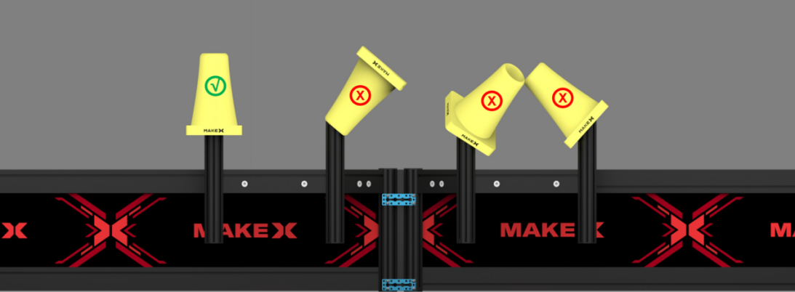

图3.4-2 锥桶悬挂得分状态判定

3.4.3 悬挂净网旗帜：
任务描述：本任务仅可在手动阶段完成。
在手动控制阶段的任意时刻，机器人可随时回到启动区，选手有且仅有1次机会将机器人移出场外，手动装载战队旗帜到机器人上，将战队旗帜成功悬挂在旗帜悬挂区的旗杆上。机器人在单场比赛中，仅可携带1面旗帜入场，一个旗杆只允许悬挂1面旗帜。
得分判定：计分时刻，旗帜悬挂于旗杆之上，且与地面、机器人无任何接触，旗面自然展开，且旗帜符合制作规范，视为有效悬挂，如接触其他物体导致旗面没有展开则视为无效悬挂。
任务得分：成功悬挂一面旗帜可以获得50分。

3.4.4 升级中央净化器：
任务描述：本任务仅可在手动阶段完成。
手动控制阶段，选手操控机器人，将机器人悬挂在悬挂杆上，并同时满足其他特定条件，以获得得分。
得分判定：计分时刻，机器人完全悬挂于悬挂杆的扁铝上且呈静止状态，且除悬挂杆扁铝之外，未与任何场地或道具接触，视为有效悬挂。
a.机器人接触悬挂杆，且不接触场地地图以及其他场地组成组件。
b.机器人与场地道具（锥桶、红/蓝球、旗帜等场地元素）、己方机器人没有接触行为或未被任何元素支撑。
以上判定均满足，则视为有效得分状态。
任务得分：成功悬挂一台机器人可以获得100分。
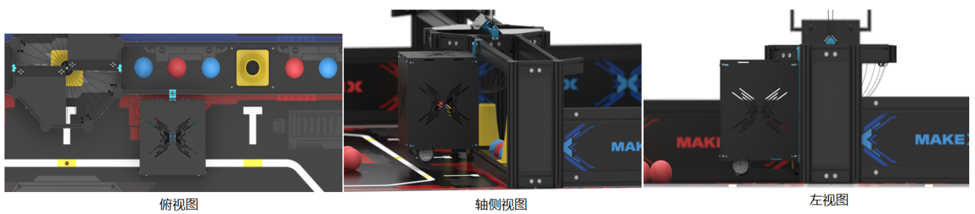

图3.4-3 机器人悬挂得分状态判定

3.4.5 边界状态判定：
在比赛全程中，当机器人或道具与指定区域边界的相对位置状态不清晰时，可参考以下状态判定：
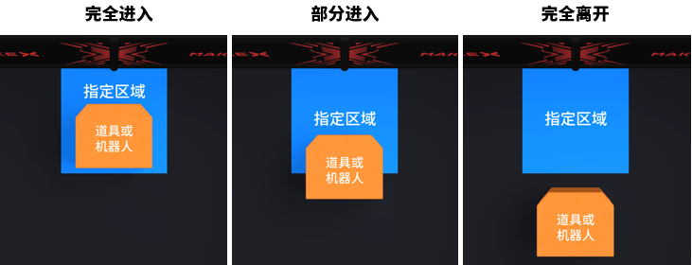

图3.4-4 边界状态判定

3.5计分说明
比赛最终得分以比赛结束后，得分道具的最终静止状态为准。比赛任务、得分道具及对应的分值如下所示。比赛结束后，裁判计算双方各项任务得分之和，分数高的联盟将获得比赛胜利。
单场比赛中单方联盟得分=己方颜色球得分+锥桶悬挂得分+战队旗帜悬挂得分+机器人悬挂得分-违规扣分。
比赛任务 | 得分道具 | 单个道具得分 | 得分道具数量上限 | 理论最高分值
收集净化滤芯 | 红/蓝球 | 20分/个 | 22 | 440分
建立网络守护屏障 | 锥桶 | 40/个 | 4 | 160分
悬挂净网旗帜 | 战队旗帜 | 50分/个 | 2 | 100分
升级中央净化器 | 机器人 | 100分/个 | 2 | 200分

3.6单场比赛流程
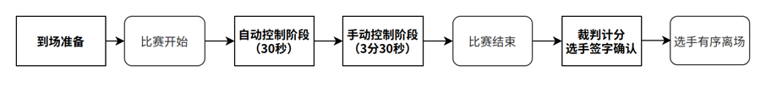

图3.6-1 单场比赛流程图
3.6.1到场准备
单场比赛开始前，选手应完成双方机器人自检及互检工作；并按照赛程时间提前抵达场地，在裁判的引导下做好以下准备：
（1）将机器人电源保持开启状态，完全放在本方启动区内；蓝牙手柄保持开启状态，放在场地外侧；
（2）确认双方场地、道具摆放以及机器人是否规范；
（3）确认无误后需向裁判举手示意，裁判将开始比赛。
3.6.2自动控制阶段
裁判宣布5秒倒计时，比赛开始：
（1）自动程序运行后，选手不得再触碰机器人；
（2）自动阶段结束之前，机器人应当完成自动程序运行并保持静止状态；机器人无需返回启动区；
裁判宣布5秒倒计时，自动控制阶段结束。
3.6.3手动控制阶段
裁判宣布“请选手拿起蓝牙手柄！”，此时，允许选手拿起蓝牙手柄。
裁判宣布“手动控制阶段，5、4、3、2、1，开始！”此时，允许选手用蓝牙手柄操控机器人。
在手动控制阶段中的任意时刻，每个战队有且仅有1次将机器人移出场外和移入场内的机会，移出和移入时均要求机器人的垂直投影部分进入启动区。
选手在手动控制阶段可随时“申请装载”，需向裁判喊出口令“申请装载”，取得裁判同意后方可允许选手接触机器人，此时，选手需将机器人移出场外后，手动装载旗帜到机器人上；再次进入场地比赛时，需向裁判喊出口令“申请比赛”，取得裁判同意后继续比赛。注意向裁判口令申请时，语言必须清晰、大声、简洁，以避免裁判的延迟同意。
裁判宣布5秒倒计时，手动阶段结束。手动阶段结束后选手须立即放下手柄停止操控。
3.6.4裁判计分及选手签字确认
比赛结束后，裁判会进行得分统计。如对比赛结果无异议，选手必须签字确认比赛结果。若对比赛结果产生异议，可以在签字后注明有异议，并按《江苏省青少年机器人竞赛总则》申诉流程执行。
签字确认后，参赛选手应主动协助裁判复原场地道具，并携带机器人和蓝牙手柄有序离场。

四、技术规范
4.1机器人制作规范
机器人制作规范为指导各参赛队伍更好的参赛，提供了一个公平公正且安全的竞赛规范。鼓励各参赛队伍在充分阅读、理解该规范的前提下进行机器人的编程搭建。所有参赛战队的机器人必须严格遵守该制作规范，凡违背该规范要求的机器人将被要求整改，情节严重者将被判罚取消比赛成绩或取消比赛资格。
4.1.1机器人机械规范
T01. 每支参赛战队在同一场比赛中仅可以使用1台机器人。不允许一台机器人在场地中比赛，而另一台机器人在场下组装或改装的情况发生。
T02. 除主控、底盘及与地面接触的车轮、履带等使机器人在平坦场地运动的结构不可更换外，选手因零部件故障或赛项任务的需要可更换其它零部件。
T03. 在整个比赛过程中，机器人最大延展尺寸不可超过 320mm*320mm*450mm（长*宽*高）。最大延展尺寸指机器人可运动伸展至极限状态的尺寸。若机器人使用柔性材料，测量机器人最大延展尺寸时，包含柔性材料的尺寸，且柔性材料不可受外力影响；柔性材料包含但不限于扎带、胶带、泡沫块等。
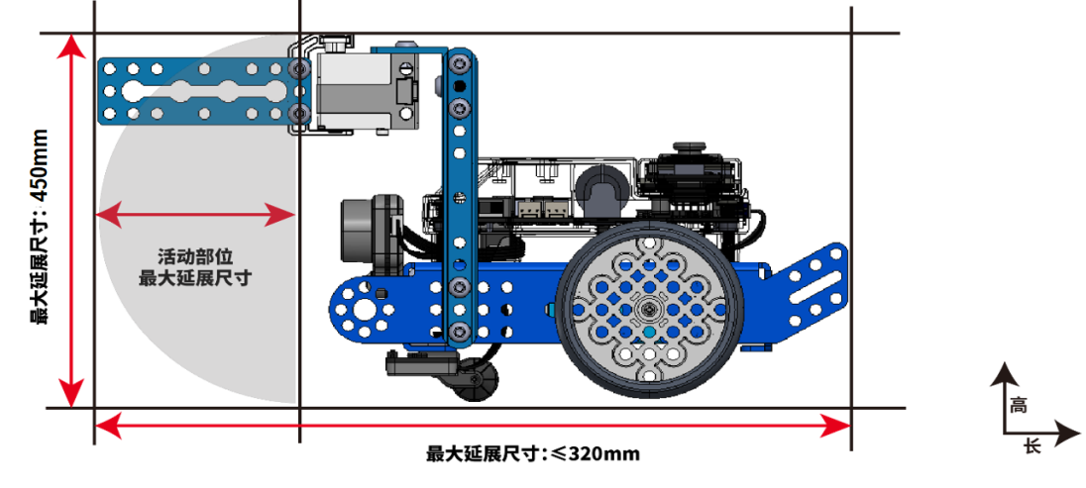

图4.1-1 最大延伸尺寸-侧视图
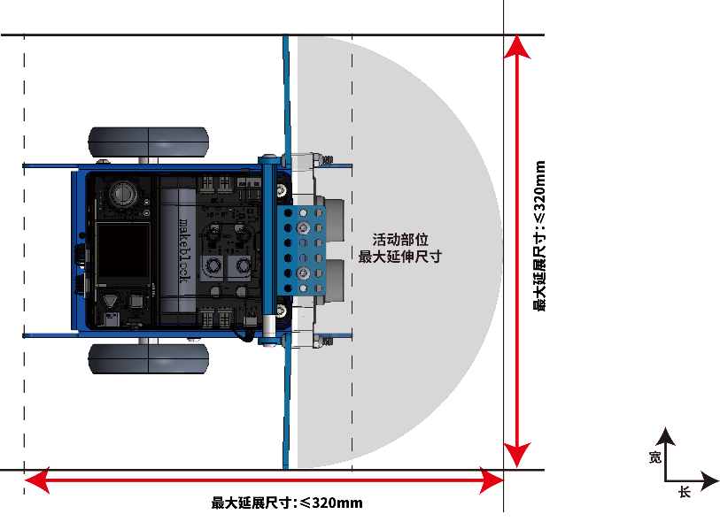

图4.1-2 最大延伸尺寸-俯视图

T04. 在整个比赛过程中，机器人任意时刻最大净重量不超过6kg，包含电池重量，不包含净网旗帜重量。
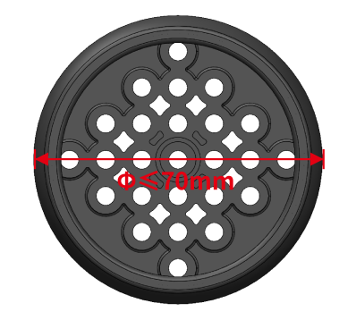
T05. 为确保比赛的公平性，防止战队使用部分尺寸更大的轮子，破坏比赛的公平性，战队使用的车轮（包括橡胶胎皮）直径不得超过70mm。

图4.1-3 车轮尺寸图

T06.为确保比赛的公平性，防止战队使用部分高性能设备破坏比赛公平性，战队使用的器材性能不得超过以下指标：
设备类型 | 部件名称 | 规格 | 备注
电机&舵机 | 直流电机 | 1.高速 TT马达  额定电压:DC 6V  无负载速度:312RPM±10%  齿轮比:1:48  2.37直流电机  额定电压：12V  额定转速：50&200RPM  额定力矩：4.5Kg.cm& 1.5Kg.cm | 机器人上安装的电机（直流电机、编码电机）总数量不超过4个  舵机总数量不超过4个  禁止更改任何电机或舵机内部的机械结构和电气布局  注：37电机需自行准备
 | 编码电机 | 180光电编码电机  驱动电压：DC 7.4V  转速区间：7.4V0~350RPM±5%  额定扭矩：800g.cm  转动精度：≤5°  减速比：39:43
 | 舵机 | MECDS-150 舵机  工作电压：DC 6.0V  峰值扭矩：16.5kg.cm  MS-1.5A 舵机  工作电压：4.8-6V DC  扭矩：1.31-.7kg.cm

T07.为防止战队使用部分高性能电子设备破坏比赛公平性，战队使用的电子设备不得超过以下性能指标：
系统名称 | 模块名称 | 规格 | 备注
电力系统 | 内置电池 | 18650锂电池：3.7V 2500mAh | 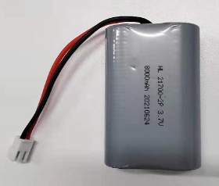  数量各限一个，并且安全地固定在机器人内。  外接电池包示意图
 | 外置电池 | 21700 电池包  电池容量：3.7V 8000mAh  放电倍率：3C
主控系统 | 主控 | 处理器：高ESP32-WROVER-B  主频：240MHz  工作电压：6V ~ 13V（若使用电机时，输入最低电压必须满足电机工作电压要求）  通讯端口及协议：串口/mBuild 协议 | 只允许使用1个主控
 | 扩展板 | 微处理器：GD32F403  输入电压/电流：5V 2000mA（快充）5V 500mA（边充边用时）  通讯模式：  串口通信：主控板对扩展板  数字信号：数字舵机接口  PWM：直流电机接口
传感器系统 |  | 视觉传感器  视场角：65.0度  有效焦距：4.65±5% mm  识别速度：60帧/s  识别距离：0.25-1.2m范围最佳  供电方式：3.7V锂电池或5V mBuild电源模块  功耗范围：0.9-1.3W  超声波传感器  工作电压：DC 5V  读值范围：5-300cm  读值误差：±5%  巡线传感器  工作电压：DC 5V  检测高度：5mm-15mm | 类型和数量不限  机器人禁止使用任何可干扰到其它机器人感知能力的传感器
无线控制系统 | 蓝牙手柄 | 蓝牙版本：支持4.0+  传输距离：20m  工作电流： ≤25mA  发射功率：4dBm  传输数据：100ms之内数据包能够被蓝牙设备获取 (低延迟)  电池：两节5号 AA 干电池  支持平台：macOS / Windows | 在比赛时，一个队伍仅能使用1台蓝牙手柄
 | 蓝牙模块 | 蓝牙版本：BT4.0  频带范围：2402~2480MHz  天线增益：1.5dBi  能耗等级：≤4dBm  工作电流：15mA | 禁止使用除官方配备的蓝牙手柄以外任何形式的无线控制与机器人进行通信，包括但不限于任何人为触发的传感器
T08. 若参赛战队机器人使用激光瞄准器，该激光瞄准器功率需小于等于5mW（第3 a/R级以下），每台机器人仅允许安装至多1个激光瞄准器。
T09. 战队不允许使用多自由度商业产品搭建机器人：
⑴包括但不限于多自由度机械臂、机械手等。
⑵不包含金属、塑料结构件。
T10. 禁止机器人使用可能造成危险的零部件，例如：
⑴锐利的尖角；
⑵油压件或液压件；
⑶含有水银的开关或触点；
⑷能够将机器人上电流传导至场地上的零件；
⑸易造成与其他机器人固定连接的零部件，如钩状零件等；
⑹其他裁判裁定可能导致危险的零部件。
T11. 禁止机器人使用可能造成危险的材料，例如：
⑴易燃易爆气体；
⑵含有液体或胶状物的材料（按规定少量使用的胶水、润滑油除外）；
⑶可能造成场地污染的材料，例如沙子、墨水等；
⑷动物组织制作的材料；
⑸其他裁判裁定可能导致危险的材料。

4.2战队旗帜制作规范
T12. 净网旗帜由参赛队伍自行制作，制作要求如下：
⑴净网旗帜结构形状如图4.2示意图所示，须为常规旗帜造型，不可制作异型旗帜。
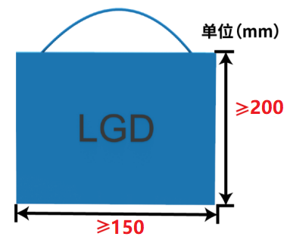

图4.2 净网旗帜示意图
⑵旗帜道具须由旗面和旗杆以及悬挂件组成，悬挂组件禁止使用磁性材料，旗杆部分允许使用硬质材料，体积不得超过200mm（长）*10mm（宽）*10mm（高）。
⑶旗面材料为布面、纸质或其它柔性材料，比赛过程中必须处于展开状态。旗面尺寸不小于200mm（长）*150mm（宽）。
⑷旗帜任意时刻都符合规则要求方可参赛。
⑸每支队伍仅可使用1面旗帜。
⑹组委会鼓励参赛队在旗帜上绘制个性化的图案或文字，如参赛学校全称。

五、比赛规则
5.1判罚说明
5.1.1禁用
E01. 裁判对参赛战队发出禁用指令，要求该参赛战队机器人立刻停止行动。裁判有权根据实际情况判断是否要将被禁用的机器人移出场外，包括但不限于机器人故障、失控等情况。
5.1.2违例
E02. 裁判对违规方发出违例判罚，立即扣除违规方20分。比赛计时不会停止。
5.1.3黄牌
E03. 若某方相关人员的行为对当场比赛的公平性造成较为严重影响或违反安全原则，该战队或联盟将受到立即扣除当场得分60分的处罚。
资格排位赛阶段，黄牌以战队为单位累计；淘汰赛阶段，黄牌以联盟为单位累计。
5.1.4红牌
E04. 若某方或相关人员的行为对当场比赛的公平性造成严重影响或严重违反安全原则的行为，相应联盟将受到扣除120分的处罚，同时违规战队的机器人将立即被禁用。
资格排位赛中，以单支战队为单位，联盟方中单支战队受到红牌处罚，此战队扣除120分并且该战队机器人禁用，比赛继续；联盟方中两支战队同时获得红牌处罚，该联盟扣分后直接判负。（若判负方分数高于获胜方，则获胜方增加分数高于判负方10分结束比赛）
淘汰赛阶段：以联盟为单位，联盟方中任意一支队伍受到红牌处罚，此战队扣除120分并且该方机器人全部禁用，该场比赛直接判负，比赛结束。（若判负方分数高于获胜方，则获胜方增加分数高于判负方10分结束比赛）
5.1.5取消本场比赛资格
E05. 裁判取消参赛战队的比赛资格，该战队的机器人立即被禁用，该战队不得继续参与本场比赛，但不影响其他场次比赛。
5.1.6取消全场比赛成绩
E06. 裁判取消参赛战队的比赛资格，该战队的机器人立即被禁用，该战队不得继续参与该场比赛或下一场比赛，所有场次比赛成绩作废，该战队将失去继续参加本次比赛的机会和评奖资格。

5.2操作规则
5.2.1破坏或污染场地
R01. 若场地被机器人污染，则机器人将被判定为不安全状态。比赛全程中机器人不得使用双面胶或胶水等固着场地元素。
违规方机器人将被判本场比赛禁用。
5.2.2破坏其它机器人
R02. 比赛期间，机器人不得恶意冲撞比赛场地上的其他机器人。
违规方机器人将被判本场比赛禁用。
5.2.3使用违规材料
R03. 严格禁止机器人使用危险的材料或具备危险的结构，例如：
（1）易燃气体、产生火或者烟的设备、液压油或液压件、含有液态汞（水银）的开关或触点；
（2）危险材料（如铅）；
（3）可能造成场地污染的材料，例如沙子等可能在比赛中散落的物体；
（4）可能造成机器人固定连接的材料；
（5）有锋利边角易造成伤害的材料；
（6）使用动物制成的材料（出于健康和法律考虑）；
（7）含有液体或胶状物的材料（按规定使用的胶水、润滑油除外）；
（8）可能将机器人上电流传导至场地上的任何零件；
违规方机器人将被判禁用。如果机器人还要参加比赛，选手需要对机器人进行整改，并接受再次检查。两次违规将被判取消全场比赛成绩。
5.2.4其他不安全因素
R04. 在R03.项目之外，裁判有权针对特定机器人是否安全进行单独判定。
违规方机器人将被判禁用。如果机器人还要参加后续场次比赛，选手需要对机器人进行整改，并接受再次检查。两次违规将被判取消全场比赛成绩。
5.2.5 使用电子通讯设备或编程工具
R05. 比赛期间，禁止在赛场区使用电子通讯设备（包括但不限于手机、对讲机等），禁止携带电脑、平板等可用于编程的工具进入赛场。
违规方需立即整改。经裁判提醒，仍拒绝立即停止使用或送出场外的战队，违规方将被判取消本场比赛资格，不得参加该场比赛，
5.2.6参赛选手要求
R06. 每个参赛战队派出1名操作手和1名观察手进入赛场。每方联盟中各包含2名操作手和2名观察手，并选出其中1人为单方联盟队长。
R07. 在比赛过程中不允许场外第三人替换场上选手。每场比赛由双方联盟操作手操控机器人完成任务，本方操作手与观察手在比赛期间可自由交换角色。
R08. 在备赛、调试机器人、上场比赛等环节，留长发者应将头发扎起。参赛选手应穿不露出脚趾的鞋进入场地。
违规方将被判取消本场比赛资格，不得参加该场比赛，但不影响其他场次比赛，选手需要进行整改，并接受再次检查。
5.2.7参赛选手站位
R09. 比赛过程中，参赛选手仅可在己方半场的边框外侧活动（实际区域大小视比赛现场情况而定）。
违规方将须在3秒之内返回本方区域，裁判将会进行口头读秒提醒。未按时返回的战队将被判违例，两次违规将被判黄牌，三次直接判罚红牌禁用。

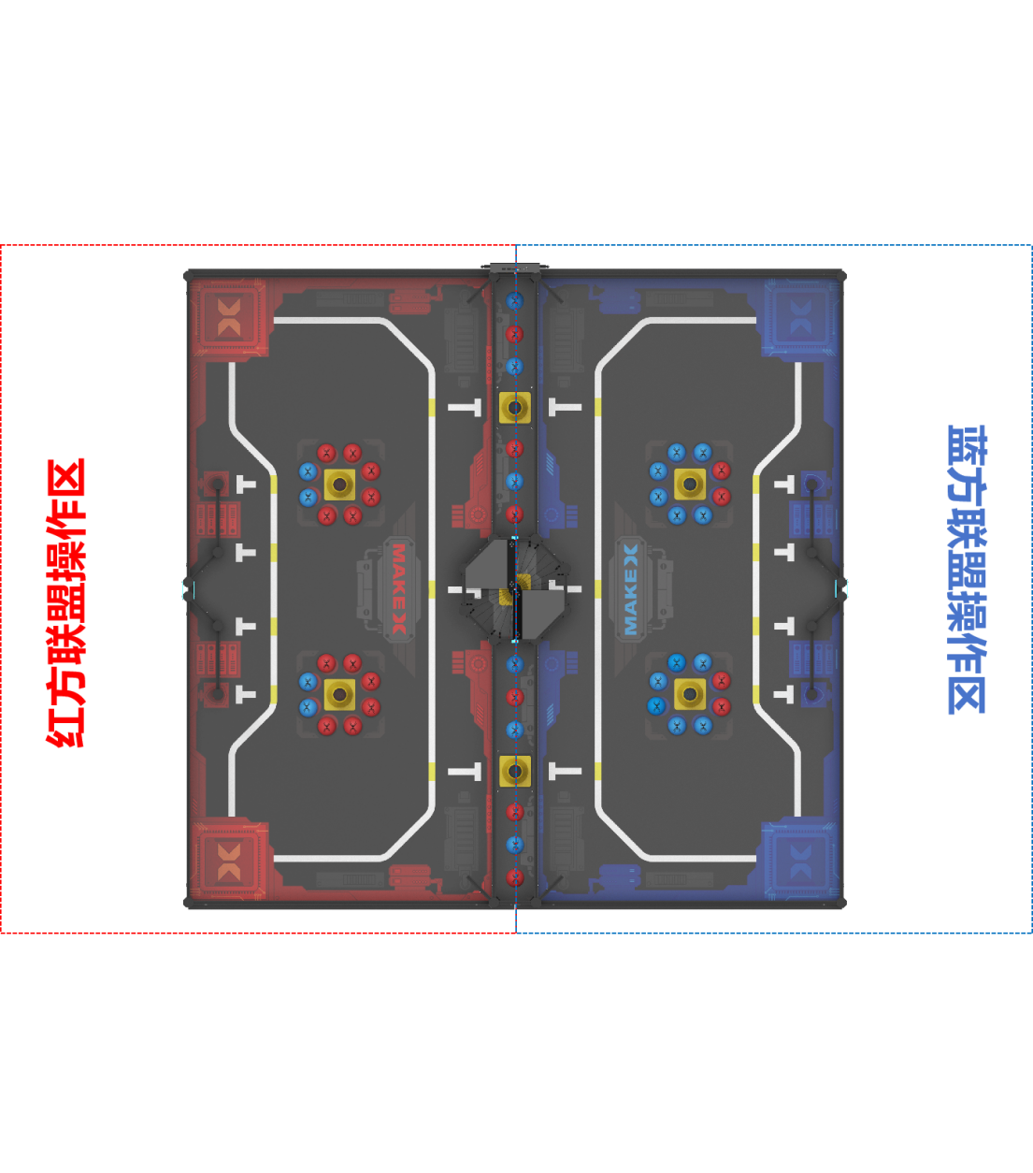

图5.2-1 选手站位图
5.2.8淘汰赛相关规则
R10. 淘汰赛三局比赛中，每局比赛结束后，战队联盟最多有5分钟的调试时间，不得超时。
违规方将被判取消本场比赛资格，不得参加该场比赛，但不影响其他场次比赛。
5.2.9未按时到达赛场
R11. 战队在实际比赛规定赛程中，超时5分钟以上未抵达赛场，视为该战队自愿放弃本场比赛资格，如整体赛程延迟，以现场通知时间为准。
违规方将被判取消本场比赛资格，不得参加该场比赛，但不影响其他场次比赛。
5.2.10提前开始比赛
R12. 在裁判宣布比赛开始前，机器人底盘不得发生位移，其它结构部分须保持静止状态（机器人由于惯性导致的运动除外）。
违规方将被判违例，两次违规将被判黄牌，三次直接判罚红牌禁用。
5.2.11延迟结束比赛
R13. 在自动控制阶段、手动控制阶段结束后，操作手应停止机器人的运动程序或停止操作机器人（机器人由于惯性导致的运动除外）。
违规方将被判违例，若延迟结束比赛为违规方带来比赛优势，裁判应判无效得分，并尽量恢复场地原有状态。
5.2.12机器人出界
R14. 除申请装载环节之外，机器人任何部分的垂直投影均不得超出场地边界和己方机器人活动边界，如果机器人出界，须在3秒之内返回本方区域，裁判将会进行口头读秒提醒。
未按时返回的战队首次将被判违例，两次违规者将被判为黄牌，三次直接判罚红牌禁用。
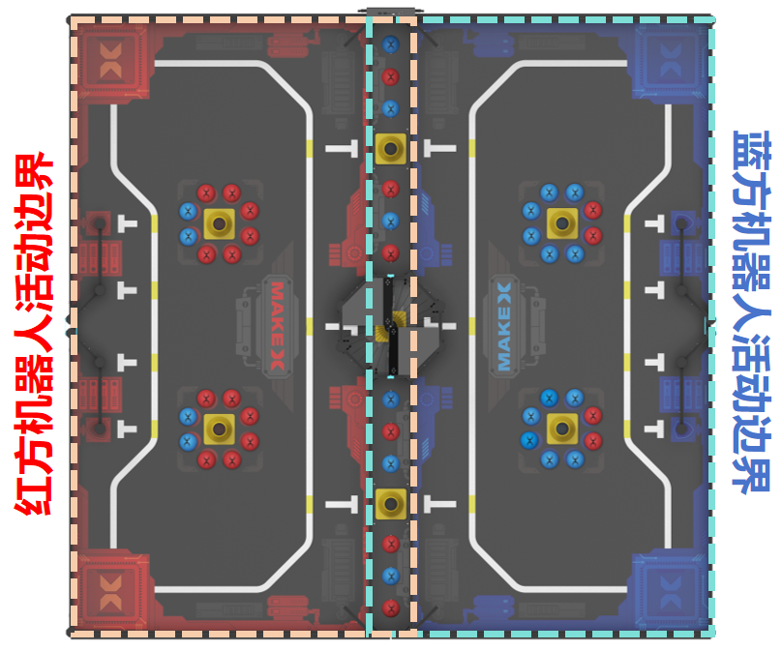

图5.2-2己方机器人活动边界
5.2.13自动控制阶段违规操控
R15. 选手须提前完成蓝牙手柄与机器人的配对。自动控制阶段，蓝牙手柄应放置于场地外；自动控制阶段结束后，听取裁判指令后，方可拿起蓝牙手柄操控机器人；手动控制阶段结束后，须立即放下蓝牙手柄停止操控机器人。
自动控制阶段结束之前机器人未完成自动程序运行或未保持静止状态，违规方将被判违例，若产生得分优势视为无效，须尽量恢复场地原有状态；因机器人结构惯性导致的非静止状态除外，以阶段结束时机器人实际的位移行为状态为判断标准。
自动控制阶段直接接触或使用蓝牙手柄，首次判罚违例，两次判罚黄牌，比赛重新开始；三次判罚红牌，立即禁用该战队机器人；情节恶劣者取消本场比赛资格。裁判可根据实际比情况决定比赛是否需要重新开始。
5.2.14操控被禁用的机器人
R16. 机器人被判禁用后，操控手不得继续操控。
违规者取消本场比赛资格。
5.2.15机器人遗留零部件
R17. 比赛期间，机器人不可以分离（分离指与机器人主体分离，并不受控制）零部件或把机械装置遗留在比赛场地，不包含螺丝等非结构件。
违规方将被判违例，两次违规将被判黄牌，三次直接判罚红牌禁用。
5.2.16机器人在比赛过程中不符合规范
R18. 机器人尺寸以赛前双方选手及裁判检查时通过的状态为合格的参赛状态，赛前到场准备阶段经双方确认后，赛后不得以该原因进行申诉。在比赛过程中，机器人的尺寸、重量等参数必须符合相关比赛规范；若因非主观因素造成的机器人尺寸超标，例如被对手抛射场地元素击中或因外力改变，导致机器人尺寸超出比赛尺寸限制和机器人状态变形的情况除外。
违规方将被判直接取消本场比赛资格。
5.2.17限制对方机器人移动
R19. 手动控制阶段，机器人不可阻止对方联盟的机器人全方位移动或接触场地元素。
违规方须在3秒内停止该行为，裁判将会进行口头读秒提醒。首次将被判违例，两次判罚黄牌，三次直接判罚红牌禁用。
5.2.18违规抛射和移入
R20. 比赛过程中，禁止向中央球筐进行违规移入，禁止向对方场地进行违规抛射。机器人不可将不被允许抛射的场地元素从己方场地上移入中央球筐或抛向对方场地。(如锥桶、机器人零部件、旗帜等将会触犯此规则)
违规方首次将被判违例，两次判罚黄牌，三次直接判罚红牌禁用。同时，违规移入中央球筐的道具直接失效，以道具部分进入中央球筐的垂直投影为判定标准。裁判可根据实际情况暂停比赛，将进入中央球筐的违规道具直接移出场外，尽量恢复中央球筐原有状态后继续比赛，被移出场外的得分道具及因此行为造成得分优势的道具失效，不得再次移入场内。
5.2.19违规主动移出道具
R21. 比赛过程中，禁止把任何场地道具主动直接移出场外。(被对方击打、弹射等行为使本方道具出界不计入本方判罚，但本方得分道具出界将不计任务得分)。
违规方首次将被判违例，两次违规者将被判为黄牌，三次直接判罚红牌禁用；同时，被移出场外的得分道具失效，不得再次移入场内。
5.2.20机器人违规接触中央球筐挡板
R22. 比赛全程，禁止机器人主动或被动接触中央球筐的翻转挡板。同时，因此行为造成的得分道具全部失效，不得再次移入场内。
首次将被判违例，两次违规者将被判为黄牌，三次直接判罚红牌禁用。
5.2.21机器人违规移出中央球筐内的道具
R23. 比赛全程，禁止机器人移出已进入中央球筐的得分道具。同时，裁判可根据实际情况暂停比赛，尽量恢复中央球筐原有状态后继续比赛，因此行为造成的己方得分优势无效。
首次将被判违例，两次违规者将被判为黄牌，三次直接判罚红牌禁用。
5.2.22参赛选手违规接触
R24. 除手动控制阶段中唯一1次申请装载旗帜时，可以接触机器人外，比赛过程中，参赛选手不得直接接触或间接解除比赛场地内的任何场地元素或机器人，且得分道具在任意时刻不可被带出场地；若改变场地元素使比赛分数发生改变，裁判应判无效得分，并尽量恢复场地原有状态。
违规方首次被判违例，二次违规被判黄牌，三次违规被判红牌；同时，被接触的得分道具失效，须移出场外，不得再次移入场内。
5.2.23 违规装载
R25. 申请装载时，机器人必须部分或完全进入启动区才被裁判允许移出场外；只有在机器人投影面完全离开场地之后，即移出场地后才可以开始装载；装载完成后，机器人必须部分或完全进入启动区才被裁判允许开始比赛。禁止悬空装载，即不能在机器人抬离地面，悬空于场地上方的情况下直接开始装载。
违规方机器人被立即禁用。
5.2.24参赛选手违规进入场地
R26. 比赛过程中，参赛选手身体任意部位的垂直投影不得进入场地，以免影响比赛进行，“申请装载”旗帜时搬运机器人进出场地的动作除外。
若参赛选手进入场地，须在3秒之内停止该行为，裁判将会进行口头读秒提醒。若3秒内未停止该行为，违规方首次将被判违例，两次判罚黄牌，三次直接红牌禁用。
5.2.25禁止干扰对方机器人悬挂
R27. 比赛过程中，禁止干扰机器人悬挂任务的执行状态，包括但不限于直接或间接接触对方正在悬挂或者已经完成悬挂的机器人行为。
违规方首次将被判红牌，扣除120分，违规方机器人被立即禁用。
5.2.26违例指导
R28. 在比赛全过程中，除参赛战队成员外任何的相关人员（包括但不限于选手的家长或者指导教师）不得通过任何方式进入赛场区并进行任何形式的指导。
违规方将被判违例，并可视情况加大处罚力度，直至取消本场比赛资格。
5.2.27场外接触
R29. 比赛进行过程中参赛选手不允许与场外人员及观赛人员有任何接触，包括但不限于零件、遥控手柄的传递。
违规方将被取消本场比赛资格。
5.2.28恶意投诉
R30. 单场比赛中，禁止选手向对方进行恶意投诉。
恶意投诉：进入比赛赛场后，投诉方战队向裁判确认需要投诉后，若经裁判验证及判定被投诉方战队实际无犯规行为时，投诉方战队将被判定为恶意投诉。
违规方机器人将被判本场比赛禁用。

赛项规则最终解释权归本届竞赛组委会所有。
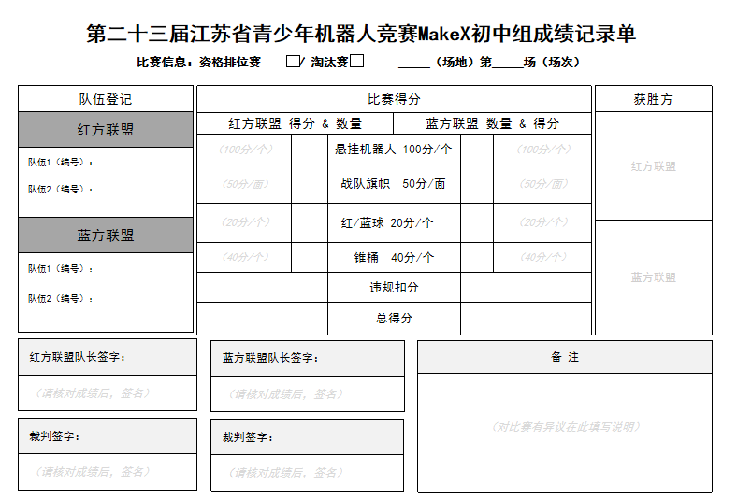
附：

